**UC06 - Efetuar matricula**

**Sumário:** Usuário usa o sistema para efetuar matricula.

**Ator Primário:** Usuário

**Atores Secundários:** -

**Precondições:**

- Fazer login;

**Fluxo Principal**

1. O Usuário acessa a área de matricula no sistema.
2. O Usuário escolhe as disciplinas que deseja conforme disponibilidade.
3. O Usuário confirma as disciplinas selecionadas.
4. O Sistema valida a Matricula e encaminha as informações para o setor financeiro, concede acesso ao sistema e o caso de uso termina.

**Fluxo de Exceção (2): Sem disciplinas disponíveis**

1. Caso o usuário não possua disciplinas liberadas (inadimplência / falta de turma)

**Pós-condições:** O Usuário efetua matricula.

**Regras de Negócio:** - O Usuário só poderá escolher as disciplinas que estão de acordo com os pré requisitos.

**US00 - Eu, enquanto Aluno/Usuário, quero fazer minha matricula no sistema, para que seja possível garantir minha vaga no curso.**

Critério 1: Usuários com pendencias financeiras não podem fazer matriculas sem negociações prévias.

Critério 2: Usuários não poderá matricular-se em uma cadeira que não cumpra os pré requisitos.

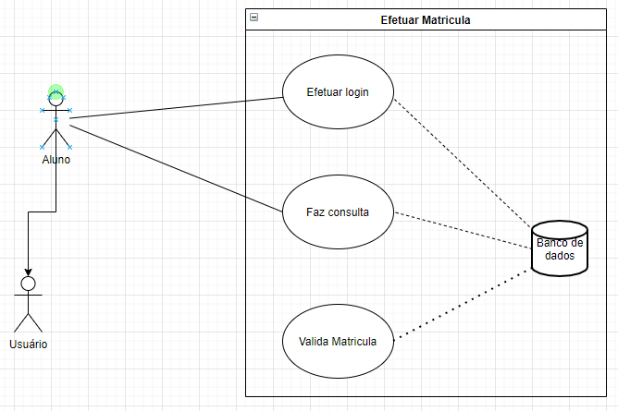

**UC07 - Manter matricula**

**Sumário:** O Sistema faz o gerenciamento dos dados na matricula.

**Ator Primário:** Sistema Financeiro

**Atores Secundários:** - Usuários e Coordenadores

**Precondições:**

- Estar matriculado;

- Fazer login;

**Fluxo Principal**

1. O Sistema verifica a permissão do Usuário.
2. O Sistema exibe campo para pesquisa.
3. O Sistema consulta base de dados, localiza usuário e retorna informações.
4. O Sistema permite modificar informações exibidas.
5. O Sistema valida as modificações.
6. O Sistema salva as informações.

**Fluxo de Exceção (1): Sem Permissão**

1. Caso o usuário não possua permissão, o sistema informa a mensagem “Você não possui permissões para editar matriculas. Contate o administrador do sistema.”

**Fluxo de Exceção (3): Usuário não matriculado**

1. Caso a matricula pesquisada não conste no banco de dados o sistema informa a mensagem “Matricula não encontrada.” E o caso de uso retorna ao passo 2.

**Pós-condições:** O Sistema valida alterações caso ocorra.

**Regras de Negócio:**

- Somente o sistema só permite alterações de matriculas realizadas por Coordenadores, Professores e Financeiro.

**US00 - Eu, Sistema, executo as ações solicitadas e garanto a validação das informações.**

Critério 1: O Sistema valida a permissões de Login.

Critério 2: O Sistema valida as disciplinas disponíveis para os usuários.

